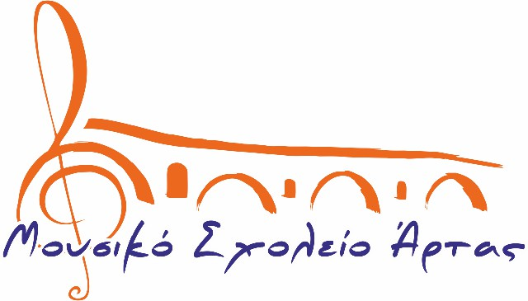

**Αιτήσεις για την εισαγωγή μαθητών στην Α΄ τάξη Γυμνασίου του σχολικού έτους 2020-2021**

Για το σχολικό έτος 2020-2021, οι γονείς ή κηδεμόνες των μαθητών και των μαθητριών της ΣΤ΄ τάξης των Δημοτικών Σχολείων, που επιθυμούν να φοιτήσουν τα παιδιά τους στην Α΄ Γυμνασίου του Μουσικού Σχολείου Άρτας, πρέπει να υποβάλουν αίτηση συμμετοχής στη διαδικασία επιλογής έως και την **Παρασκευή 5 Ιουνίου 2020** και ώρα **14.00**.

Επισημαίνεται ότι οι ενδιαφερόμενοι γονείς - κηδεμόνες πρέπει να στείλουν την αίτησή τους ηλεκτρονικά στο Μουσικό Σχολείο Άρτας και συγκεκριμένα εδώ: <mail@gym-mous-artas.art.sch.gr> .

Για περισσότερη ευκολία μπορείτε να υποβάλετε την αίτησή σας εδώ: <https://docs.google.com/forms/d/e/1FAIpQLSfOZO-dgYpj0avIHbcGdOah451ouak6UxiOXWkqa756hKs4YQ/viewform?fbclid=IwAR3tQ-_stGclMS_m5GAd6mdmPs10i0g5eCv3LCqKsjX1I7EcSAoGqrU_q0I>

 Το έντυπο της αίτησης βρίσκεται αναρτημένο στην ιστοσελίδα του σχολείου.

ΠΛΗΡΟΦΟΡΙΕΣ  
ΜΟΥΣΙΚΟ ΣΧΟΛΕΙΟ ΑΡΤΑΣ  
Φιλοθέη Άρτας  
Τηλ. 2681085364  
Email: <mail@gym-mous-artas.art.sch.gr>  
Ιστοσελίδα: <http://gym-mous-artas.art.sch.gr>

Ιστολόγιο: <https://blogs.sch.gr/mouarta/>

Σελίδα στο Facebook: <https://www.facebook.com/mousikoartas/>

Σελίδα στο Instagram: <https://www.instagram.com/mousikosxoleioartas/?hl=el>